Березовское муниципальное автономное дошкольное образовательное учреждение «Детский сад № 27»

Достопримечательности города Березовский
(для детей подготовительной к школе группы)

Воспитатель группы № 11:
Еговцева А.В.

Березовский 2021г.

Актуальность: в современном мире на фоне переплетения культур все более заметной становится утрата патриотического сознания в обществе. Воспитание любви к малой Родине, накопление социального опыта жизни в своем городе, усвоение принятых в нем норм поведения, взаимоотношений, приобщение к миру его культуры начинается с детства.

Цель проекта: воспитание любви к родным местам, к малой Родине. Расширять представление детей о том, что родной город славен своей историей, традициями, достопримечательностями. Развитие толерантности старших дошкольников.

Задачи проекта
- Обогатить знания о достопримечательностях родного города;
- Воспитывать гордость за свой город;
- Формирование любви к родному городу;
- Развитие познавательного интереса старших дошкольников к истории и культуре своего города.
Планируемый результат: формирование разносторонних знаний о родном городе, любви и бережного отношения к нему. Приобретение детьми исследовательских навыков сбора информации.

Планируемый результат будет представлен в виде:
- Выставка рисунков «Мой родной город», «Мой любимый уголок нашего города»;
- Альбом «Достопримечательности г. Березовского»;
- Карта г. Березовского;
- Викторина «Знатоки родного города».

Тип проекта: познавательно-исследовательский
Вид проекта: краткосрочный (1 месяц - октябрь)
Возраст детей: 5-6 лет
Участники проекта: дети, родители воспитанников, педагоги.

Образовательные области: «Познавательное развитие», «Речевое развитие», «Социально-коммуникативное развитие», «Художественно-эстетическое развитие».

План проекта
Сроки проведения | Основное содержание работы | Материалы, оборудование
Подготовительный этап
Начало октября | 1. Сбор информации о городе  2. Подбор иллюстративного материала  3. Отбор художественной литературы, художественного материала  4. Работа с родителями по взаимодействию в рамках проекта. | Художественная литература о г.Березовском, картинки с изображением родного города и его достопримечательностей.
Реализация проекта
Октябрь | - Познавательная деятельность  1. Беседа на тему «Гордимся тобой, наш город родной».  2. Беседа об истории развития родного города  3. Беседа «Мой город – самый лучший на планете»  4. Рассматривание альбома «Достопримечательности г. Березовского»  - Продуктивная деятельность  1. Рисование «Мой родной город»  2. Рисование «Мой любимый уголок нашего города»  3. Аппликация «Мой город»  - Чтение литературных произведений:  1. Бажов «Золотая дайка», «Каменный цветок», «Серебряное копытце»  2. Д. Мамин-Сибиряк «Аленушкины сказки», «Емеля – охотник».  - Поисково – исследовательская деятельность  1. Экскурсия в парк Победы  2. экскурсия в библиотеку  3. экскурсия в музей «Старая шахта»  4. экскурсия к памятнику Ерофея Маркова  - Работа с родителями  1. Обновление карты города  2. Оформление альбома «Достопримечательности г. Березовского» | Альбом «Достопримечательности г. Березовского», картины с изображением родного города  Альбомные листы, краски, цветные карандаши, ножницы, цветная бумага.  Художественная литература: Бажов «Золотая дайка», «Каменный цветок», «Серебряное копытце», Д. Мамин-Сибиряк «Аленушкины сказки», «Емеля – охотник».
Заключительный этап
Конец октября | 1.Выставка рисунков «Мой родной город», «Мой любимый уголок нашего города»;  2. Альбом «Достопримечательности г. Березовского»;  3. Карта г. Березовского  4. Викторина «Знатоки родного города» | Альбомные листы, краски, цветные карандаши.

История города
Березовский возник в 1748 году как поселок при золотом руднике. Свое название он получил от речки Березовки – правого притока реки Пышмы. В этих местах в 1745 году житель села Шарташ Ерофей Марков открыл месторождение золота. Открытие дорого обошлось самому Ерофею Маркову. Поиски золота на указанном Марковым месте сначала не дали никаких результатов. Его заподозрили в укрывательстве настоящего месторождения, долгое время первооткрыватель золота провел в заключении.
Однако, спустя пару лет, золото все же нашли. Сначала в 1748 году здесь появился Шарташский рудник (позже его переименовали в Пышминский, а затем в Первоначальный). Затем в 1752 был открыт Березовский рудник. А в 1757 году заработал золотопромывальный завод. Количество рудников быстро росло, перевалив за 50. Условия на рудниках и шахтах были очень тяжелыми. Главной рабочей силой были каторжники. Затем здесь стали трудиться и приписные крестьяне.
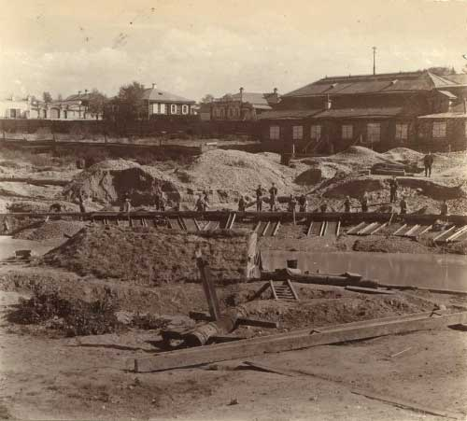
Сначала здесь искали лишь жильное золото. Но в 1814 году мастер прииска Лев Брусницын совершил важное открытие. Он открыл в долине речки Березовки золотоносные пески и изобрел способ промывки золота из песка. После этого открытия золотое дело на Урале и в мире расцвело. Началась настоящая «золотая лихорадка»…
Золото в Березовском добывают до сих пор в шахтах, пронизывающих пространство под городом. В настоящее время в состав Березовского месторождения входят шахты «Южная», «Северная» и обогатительная фабрика. Сейчас работы проводятся уже на глубине порядка 500 метров.

Достопримечательности
Население Березовского – около 57 тысяч человек. Березовский является городом-спутником Екатеринбурга. От уральской столицы его отделяют всего лишь несколько километров. То и дело возникают проекты объединения Березовского (наряду с Верхней Пышмой и Арамилем) в одну агломерацию – Большой Екатеринбург. Однако жители Березовского почти поголовно выступают категорически против утраты своей самостоятельности.
Монумент «Горняцкая слава»
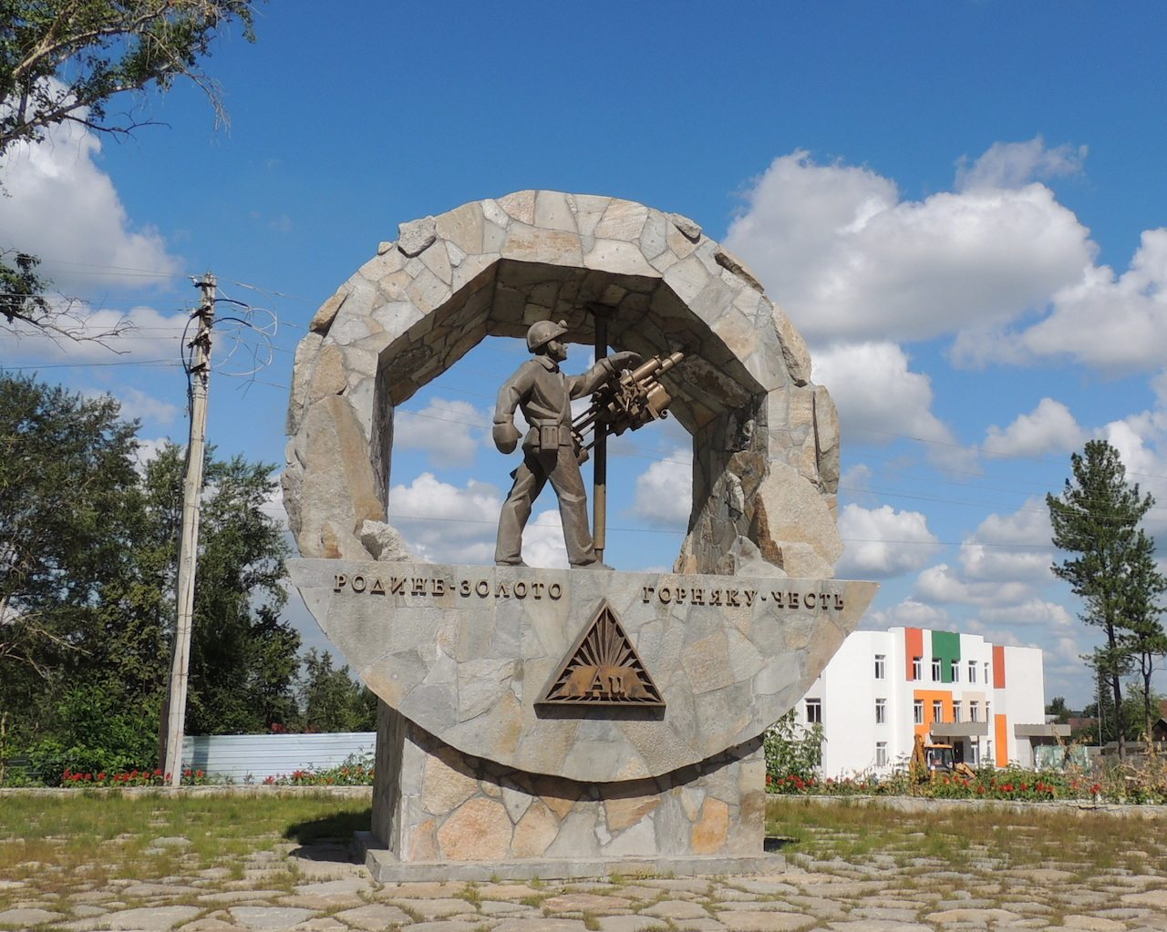
Двухметровая фигура шахтёра, отлитая из бронзы, установлена на каменном постаменте. Площадку обрамляет импровизированный свод поземного забоя. По замыслу авторов, горняк управляет бурильной установкой. Промышленный агрегат также покрыт цветным сплавом. Открытие монумента «Горняцкая слава» стало событием общегородского масштаба и было приурочено ко Дню шахтёра, который отмечается 25 августа по всей стране.
Идея монумента «Горняцкая слава» принадлежит молодым екатеринбургским скульпторам-монументалистам Александру и Дмитрию Бородиным. Внутреннюю поверхность подземного «тоннеля» мастера намеренно сделали не круглой, а угловатой, как и должно быть в настоящей шахте. Общая высота монумента «Горняцкая слава» достигает пяти метров. Расположенный на гостевом маршруте памятник своими размерами непроизвольно обращает внимание на себя жителей и гостей города.

Березовский музей истории золото-платиновой промышленности Урала
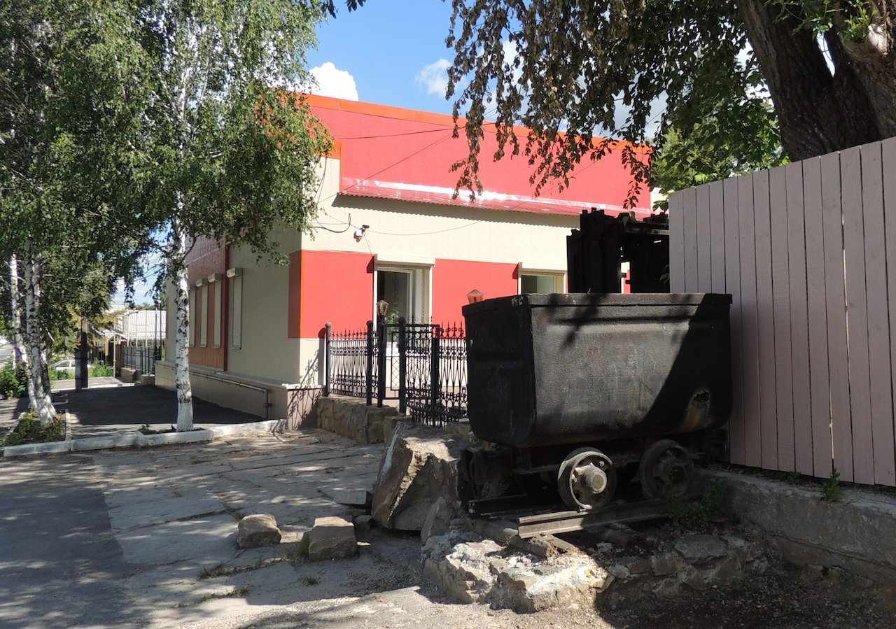

Музей золота существует в Березовском уже более сорока лет. Он был создан в 1970 году по инициативе краеведа Сильвии Опёнкиной, с того времени музей развивался, менял названия, здания, прирастал экспонатами. Несколько лет назад обветшавшее здание музея потребовало серьезной реконструкции и было закрыто на ремонт. Работы по созданию обновленного Музея золота заняли более четырех лет и потребовали значительных инвестиций.
Всего в музее пять залов, что позволило всю историю золотодобычи условно поделить на тематические разделы. Первый зал рассказывает о золоте в целом. Второй – посвящён открытию Ерофея Маркова и началу золотодобывающей промышленности на Урале в XVIII веке. Открытия Льва Брусницына и быт старателей XIX века представлены в третьем зале. Четвертый – виртуально погружает в шахту, где благодаря спецэффектам проявляются тени старателей. Наконец, последний зал полностью посвящен истории города Берёзовского и современной золотодобыче, которая ведётся в городе и по сей день.

Музей-шахта «Русское золото»
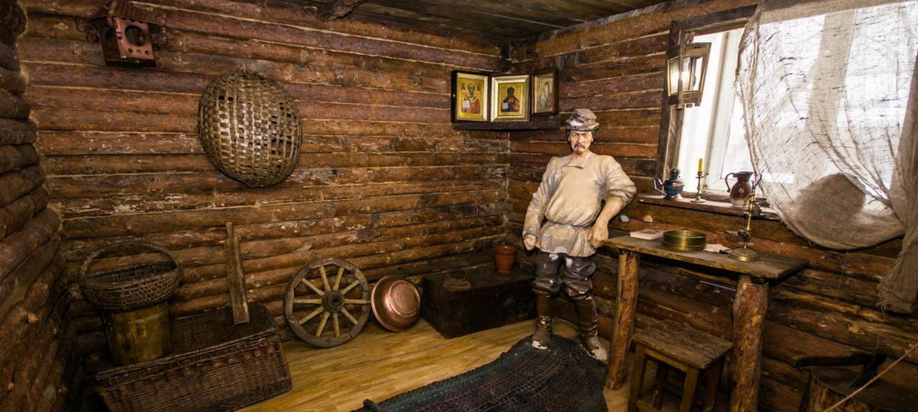
Есть в городе и другой музей на базе учебной шахты горноспасательной части. Этот музей частный, создан патриотом Березовского Валерием Лобановым, который арендовал и отремонтировал шахту, разместил в ней образцы шахтерского инструмента и поставил фигуры рабочих – каторжников и крестьян, смотрителей и т.д. Экскурсантам здесь дают каски с фонарями. Нужно иметь в виду, что в шахте всегда холодно (+5 градусов), поэтому в теплое время года стоит взять теплую одежду.
При желании экскурсия может быть продолжена на берегу речки Березовки, где туристам предлагают попробовать намыть золото. Золото по речке за прошедшие столетия, конечно, уже все вымыто, но симпатичные кристаллы «ложного золота» — пирита – можно найти без труда.

Исторический сквер
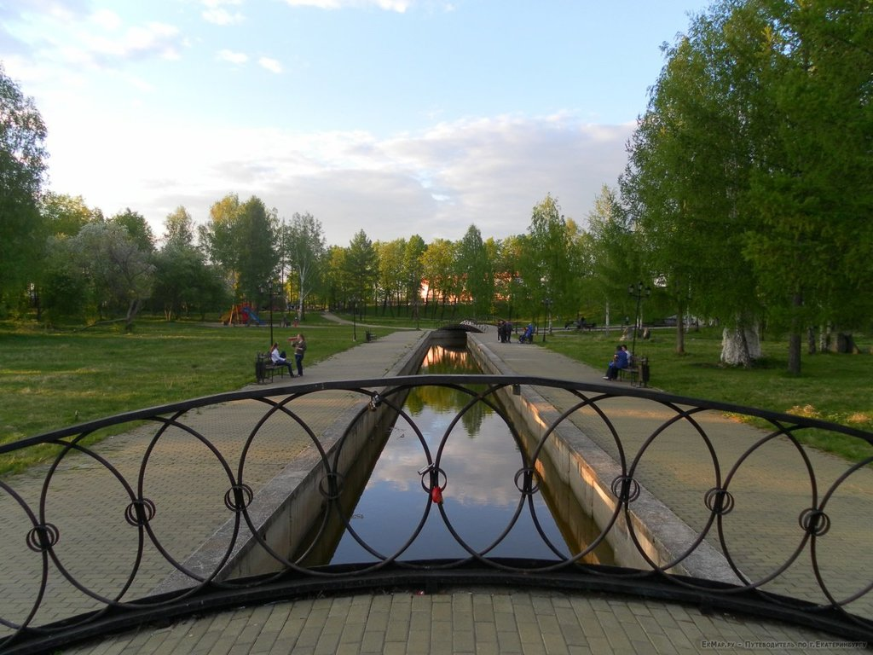
В центре города есть красивый исторический сквер. Здесь можно увидеть ту самую речку Березовку, облицованную камнем. Правда, воды в ней почти нет, а порой она совсем пересыхает. Через речку в нескольких местах перекинуты красивые мостики.
Исторический сквер помнит торжественные и мятежные дни, когда выстраивались войска, сгонялся работный люд, вспыхивали и подавлялись недовольства. Здесь зачитывались указы о наградах и наказаниях.
Серьезная реконструкция Исторического сквера началась только в конце мая 2007 года. В результате проведенных работ была выложена тротуарной плиткой набережная канала, восстановлены стены за памятником Ерофею Маркову, отреставрированы мостики. По периметру сквера появился точеный металлический забор. А уже в июне, в праздновании дня города, состоялось открытие обновленного сквера. Сегодня это одно из мест отдыха березовчан.
Здесь же стоит памятник первооткрывателю золота Ерофею Маркову, выполненный в 1973 году скульпторами братьями Зайцевыми.

Памятник Ерофею Маркову
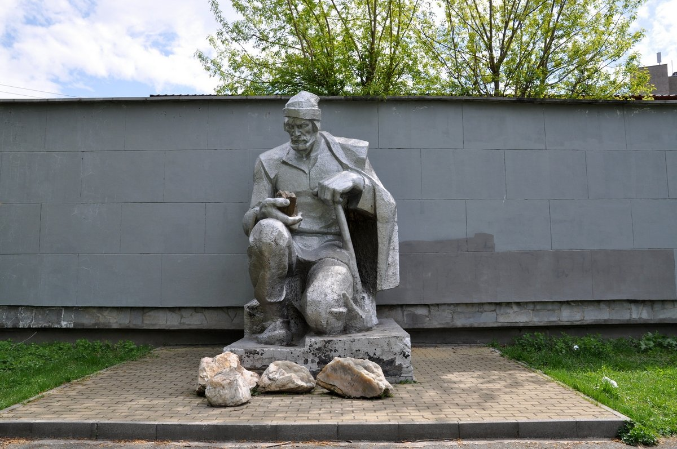
25 августа в 1973 году был открыт памятник первооткрывателю рудного золота Ерофею Маркову. Это первый и до сих пор единственный подобный памятник в стране.
Шесть лет назад обсуждалась идея реконструкции памятника Маркову: сделать за его спиной чугунный барельеф площадью 80 квадратных метров с изображением 36 фигур шахтёров и старателей. Проект исторического комплекса с рабочим названием «История золотодобычи в России» был представлен на обсуждение березовчан. Автором выступил известный уральский скульптор Константин Грюнберг.
Однако не сложилось и в этот раз. Сейчас Ерофей Марков так и стоит в одиночестве на фоне бетонной стены. За памятником регулярно ухаживают, периодически перед ним появляются свежие цветы.

Дом купца Гавриила Рожкова
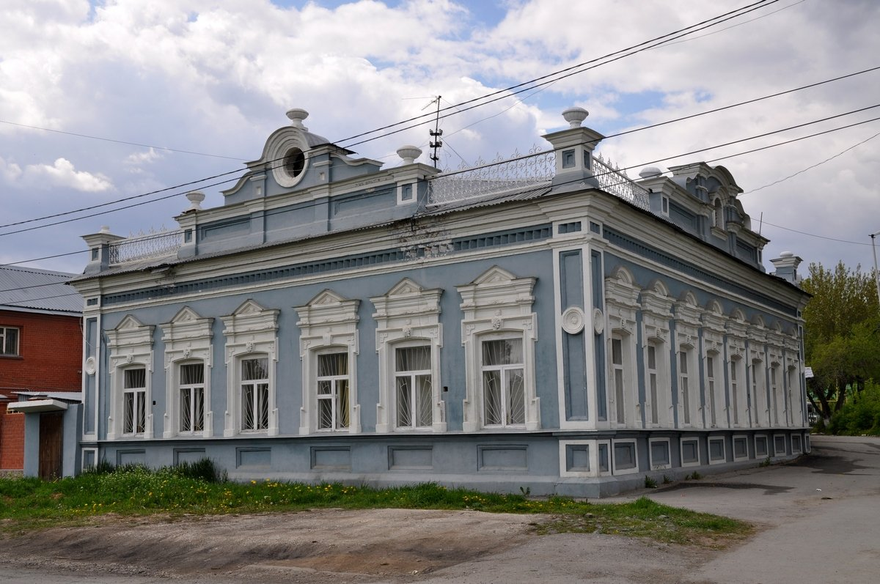
Поблизости, на углу улиц Ленина и Революционная стоит бывший дом купца Гавриила Рожкова. Каменный дом построен купцом Рожковым в 1891 году, выполнен в классическом стиле. 26 января 1918 года здесь открылся первый кинотеатр Березовского. В 1930-е годы здание отдали школе, а позже здесь размещалась администрация города. В наши дни в этом здании расположен военкомат.
Скульптурная композиция «Дворик»
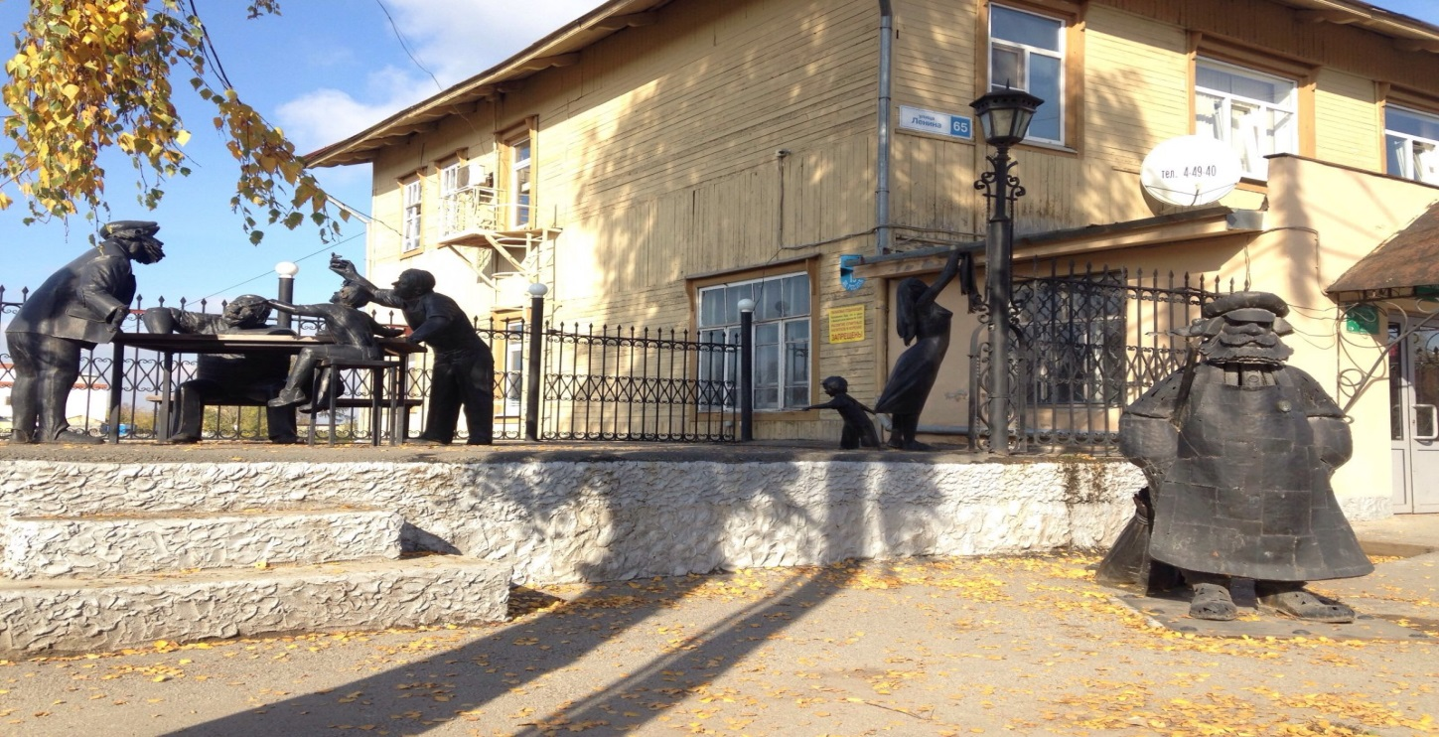

Автором скульптур стал выпускник Уральской государственной архитектурно-художественной академии Алексей Самолов. Фигуры выполнены из листового железа, каждая состоит из сотен деталей. Выполнены скульптуры полностью вручную.
За столом сидит студент с поднятой вверх рукой, маленький мальчик и мужчина с саквояжем. Доминошный стол также дополнился некоторыми атрибутами. На нем появились палка батона, банка кефира и «потрепанная» рыба. По замыслу, в домино также разыграна «рыбная» ситуация. Общий вес всех установленных героев составляет порядка пяти центнеров.
Парк Победы
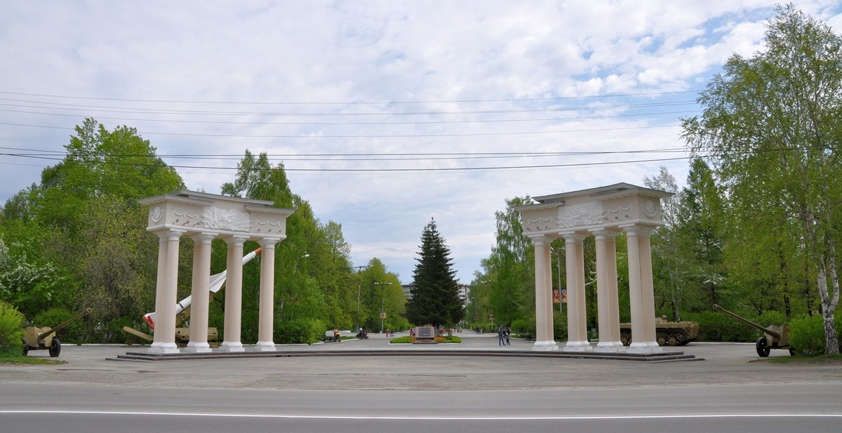
Парк Победы был открыт в 1975 году (первоначально назывался «Парк Дружба»). Он расположился между бывшим кинотеатром «Дружба», Администрацией города, стадионом у ДЮСШ и городским кладбищем.
В парке в летнее время высаживаются цветы, также в парке много скамеечек, на которых можно передохнуть, есть детская площадка, а также установлена военная техника: пушки и танки, по которым с удовольствием лазают дети. Боевые образцы собирали по разным воинским частям Урала. Летом 2015 года военные экспонаты были перемещены к входной группе парка Победы, а на их месте расположился фонтан.

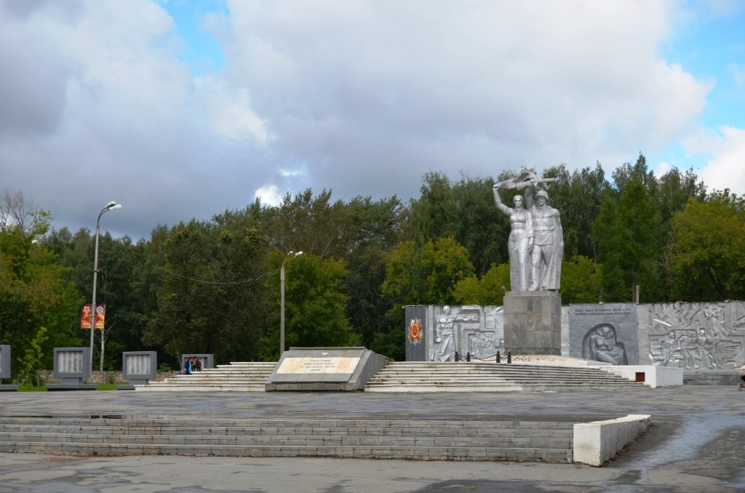
Кроме того, на одной из аллей расположены памятные камни с перечислением березовчан — участников парада Победы, а также погибших березовчан во время военных действий в Афгане и Чечне.
Памятник Брусницыну
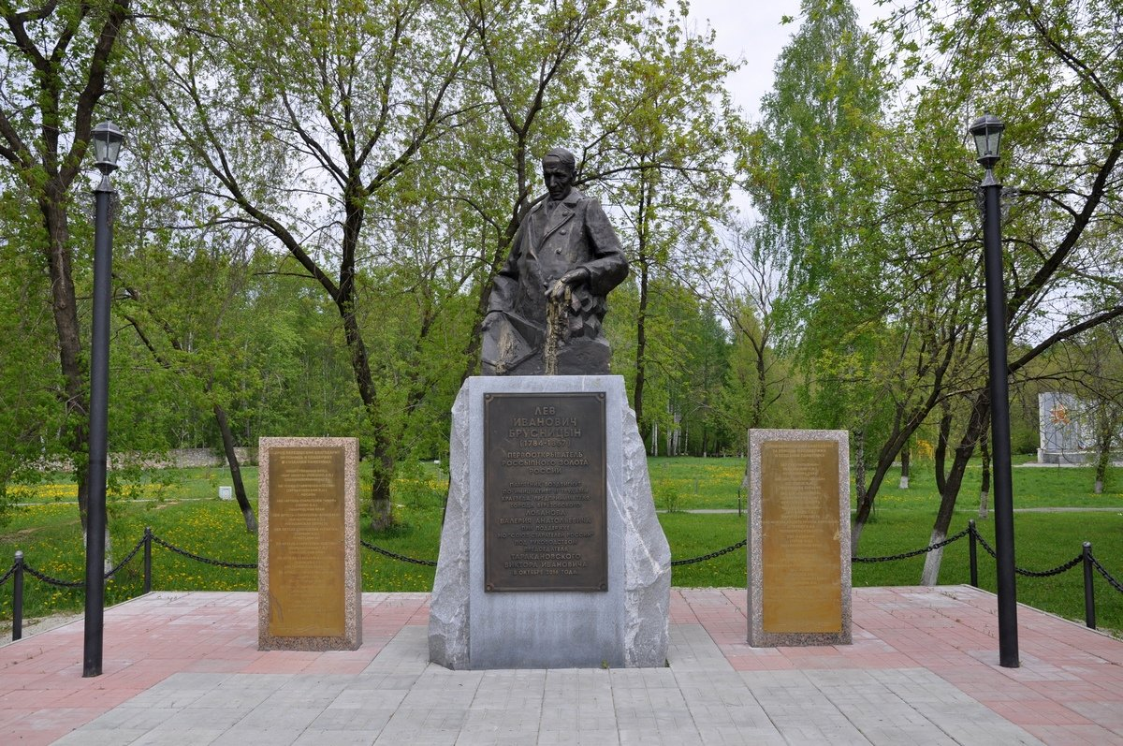
Осенью 1814 года Лев Иванович Брусницын открыл первую в России промышленную золотую россыпь и впоследствии усовершенствовал технологию добычи россыпного золота. Новшества его технологии распространились широко по России, шагнули за океан, в Северную Америку и другие земли.
Торжественное открытие монумента знаменитому земляку, штейгеру Берёзовских золотых промыслов состоялось 7 октября в парке Победы.

Арт-объект «СЕЙЧАСТЬЕ»
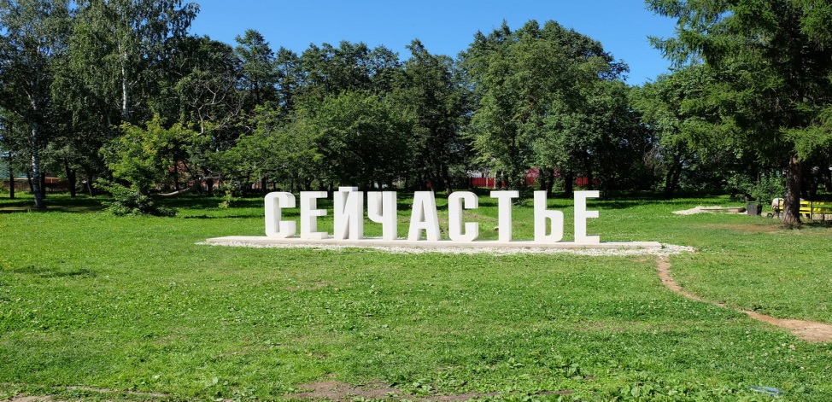
Необычных букв в Берёзовском могло бы и не быть: по задумке инициативной группы, куда вошли жители города и Екатеринбурга, «Сейчастье» должно было появиться в столице Среднего Урала, на набережной Исети в районе памятника клавиатуре. Затем от этого отказались. От идеи – не от «Сейчастья». Так оно переехало в Исторический сквер.
Технологически – это бетонные белые буквы, отлитые таким же шрифтом, какой жители и гости родины золота наблюдают на входной группе города у слова «Берёзовский». Возможно, в будущем они будут раскрашены, также предполагается подсветка. Каждая буква шириной 80 см, высотой полтора метра, а сама надпись протянется по скверу на десяток метров.
Смысл интересного неологизма в том, что невозможно быть счастливым, если живешь прошлым или будущим; что нужно осознанно и радостно проживать каждую минуту жизни, а самое лучшее время – это сейчас.

Скульптура «Мать и дитя»
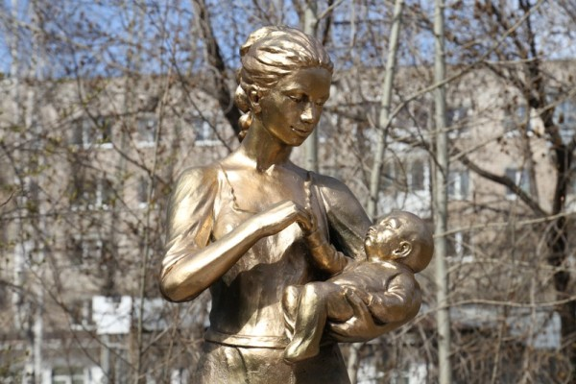
Напротив здания роддома в центре небольшого парка «родилась» новая скульптура «Мать и дитя». Торжественное мероприятие, в ходе которого с памятника сняли белое полотно, состоялось днем 1 мая 2017 года.
По эскизу художницы в одной из творческих мастерских в Екатеринбурге работал скульптор Фёдор Петров. Бетонная скульптура, покрытая бронзой, стоит на постаменте высотой 70 см. Фигура матери – в человеческий рост, 180 см.
В планах у руководства больницы – посадить около новой достопримечательности клумбы с цветами, высадить яблони, а со временем облагородить и всю площадь возле роддома.
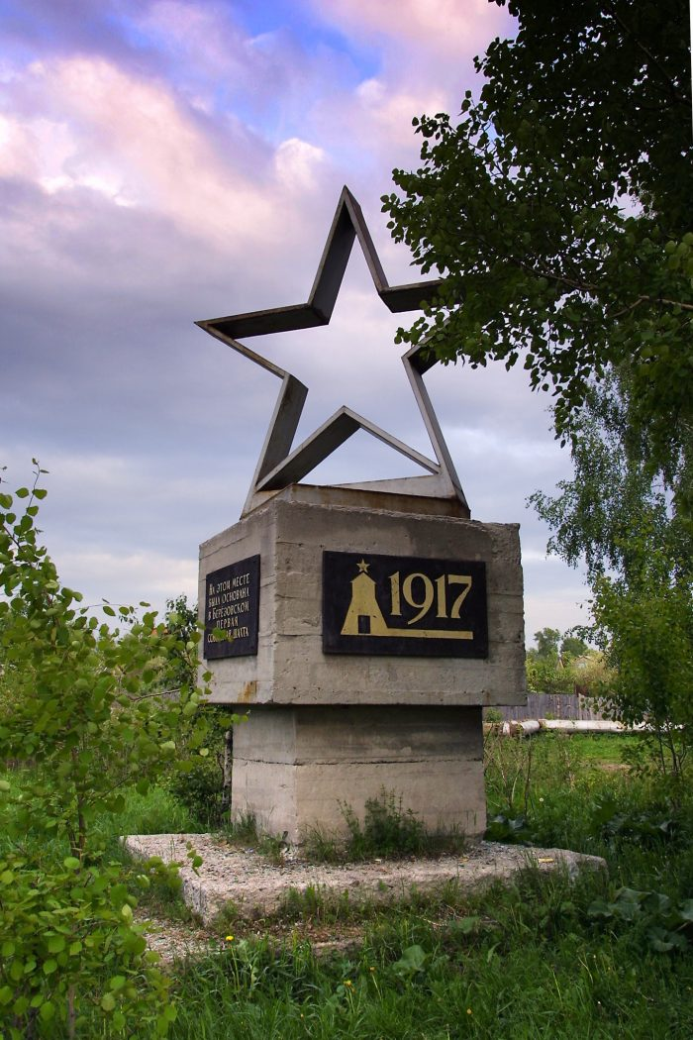

Памятный знак на месте первой Советской шахты и смотровая площадка
Знак в виде полой пятиконечной звезды установлен в память о первой шахте советского времени около автостанции. Рядом с шахтой долгое время был террикон с хорошей смотровой площадкой, но недавно его срыли, а саму территорию, скорее всего, отдадут под застройку.

Памятный обелиск на месте открытия первого золота
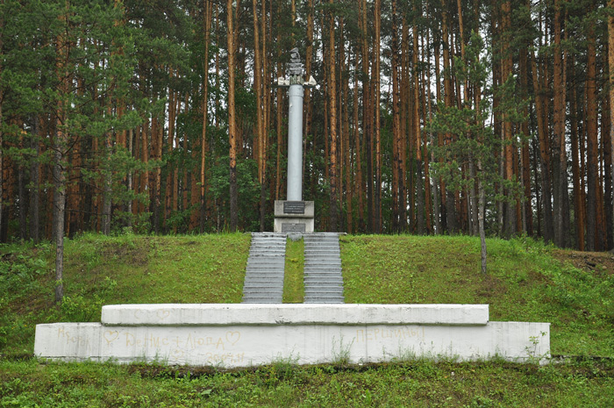
Близ Березовского, на Режевском тракте (на 19-м километре), стоит памятный обелиск на месте открытия Ерофеем Марковым первого золота. На нем приведены слова М. Ломоносова: «Итак, не должно сомневаться в богатстве всяких минералов в Российских областях». Этот памятник был открыт в 1973 году в честь 225-летия находки.

